МІНІСТЕРСТВО ОСВІТИ І НАУКИ УКРАЇНИ

Національний технічний університет «Дніпровська політехніка»

Кафедра CАУ

ЗВІТ
з лабораторної роботи №2
дисципліни «Аналіз Програмного Забезпечення»

Виконав: ст. гр. 122-23-1
Ларіонов Олександр Андрійович

Перевірила: Шевченко Юлія Олександрівна

Дніпро
2025
Тема: Створення і налаштування профілю у системі Git.
Мета: закріпити теоретичні знання і розвинути практичні навички у використанні системи контроля версій Git.
За результатами виконання практичної роботи здобувачі мають набутиуміння у створенні, налаштуванні та підтримці власного профілю на найбільшому хостингу для сховищ Git.
Завдання.
Створити власний репозиторій в GITHub. В подальшому усі результати своїх практичних робіт необхідно буде завантажувати у цей репозиторій. В репозиторії створити для кожної практичної робото окрему папку і розмістить в ній звіт.
Хід роботи

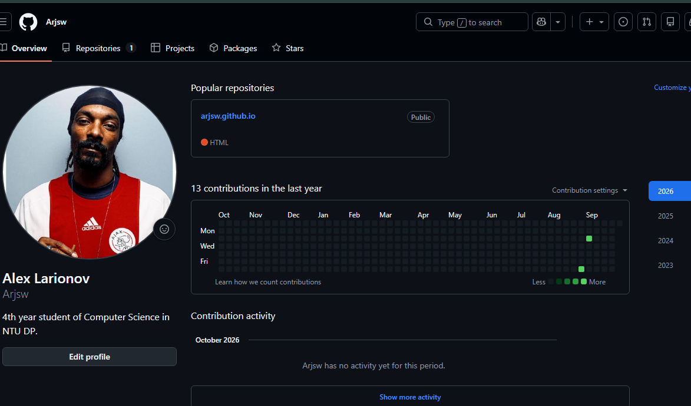Рис 1 – Вже створений профіль на гітхабі
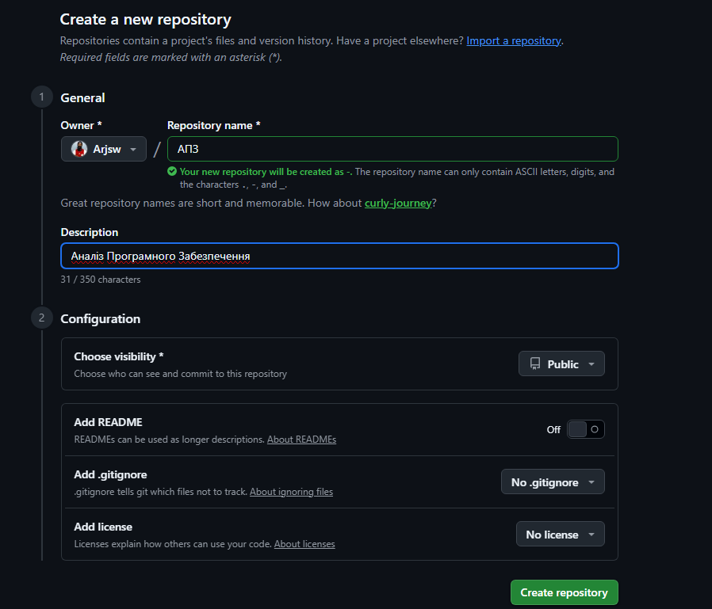
Рис 2 – створення репозиторію для предмету

Рис 3 – Папки в репозиторії для лабораторних робіт

Рис 4 – Вміст папки для другої лабораторної зі звітом

Висновок
У результаті виконання практичної роботи № 2 я закріпив теоретичні знання та набув практичних навичок роботи із системою контролю версій Git і хостингом GitHub: створив власний обліковий запис із професійним іменем користувача, налаштував публічний репозиторій «apz» для зберігання звітів, створив у ньому окрему папку для практичної роботи, додав текстовий файл та завантажив підготовлені матеріали через функцію «Upload files», що дало змогу організувати подальше зберігання й подання результатів усіх практичних робіт; отже, мету роботи досягнуто, а отримані вміння можуть бути використані для ведення репозиторію та спільної роботи з кодом і документацією.

